山东泰开箱变有限公司2018年校园招聘简章
一、公司简介
山东泰开箱变有限公司是泰开集团下属的全资子公司，坐落于五岳之首的泰山脚下，是从事变压器、箱式变电站和开关柜设计与生产制造的大型专业化企业，公司注册资金三亿元，总资产7.18亿元，位于泰安市高新技术产业开发区，现有员工1000余人，其中专业技术人员300余人。多年来综合经济指标列全国箱式变压器行业首位，公司的“泰开”标志被评为山东名牌、国家免检产品，并持有各类发明、实用新型、外观等国家专利近百项。
二、招聘岗位
部门/岗位 | 岗位基本要求
机械设计工程师 | 10人 * 本科及以上学历 *机械设计、测控相关
电气设计工程师 | 10人 * 本科及以上学历 *电气设计、自动化相关
硬件工程师 | 5人 * 本科及以上学历 *测控、电子电路、通信工程相关
法务专员 | 5人 * 本科及以上学历 *法学、法律相关
翻译专员 | 5人 * 本科及以上学历 *英语、国际贸易、对外汉语相关
施工/项目管理 | 5人 * 本科及以上学历 *造价、工程管理、土木工程相关
日常/生产管理 | 10人 * 本科及以上学历 *工商、行政、物流管理相关
销售工程师 | 30人 * 本科及以上学历 *市场营销、经济贸易、英语相关

三、招聘流程及应聘方式
1、招聘流程：投递简历 ->筛选简历 ->沟通面试 ->体检合格 ->签约录用。
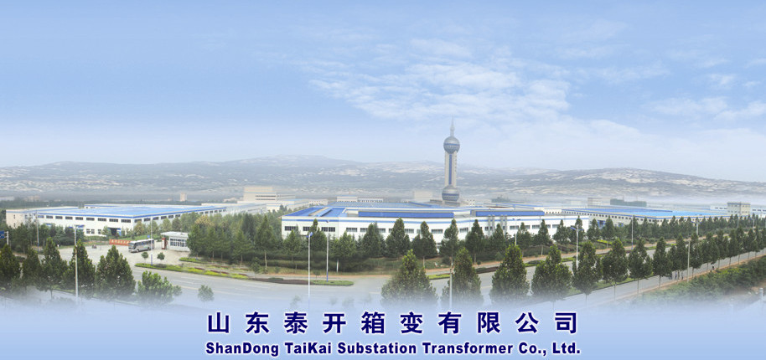
2、应聘方式：现场投递简历或将电子版简历材料以“姓名+学校”为标题，发送至邮箱tkxbzp@163.com。

四、劳动关系及福利待遇（年收入6-8万元以上）
1、工资收入：见习期工资：3500-4000元/月（见习期3-6个月，优秀人员可提前定岗），
转正后工资：4000-4500元/月（第一年工资，每1-2年调整一次）。
2、企业分红：以实际出勤情况享当年度20%利润的高额平均分红（1.5-2万）。
均摊至每月约1500元/月， (2017年每人税后分红17460元)。
3、月度奖励：每月公司绩效奖励600-1000元，按实际工作业绩核算发放。
4、薪酬福利：公司每年进行岗位评聘，进行薪酬调整，收入高于当地同行业的平均工资。
5、劳动关系：签定劳动合同，享受相应学历工资待遇并办理落户手续。
6、五险一金：入职即缴纳养老、医疗、失业、工伤、生育和住房公积金。
7、教育培训：基本技能教育，岗前培训，在职培训，技能鉴定，职称晋升。
8、职业发展：技术通道、管理通道、销售通道。
9、其他事项：每周工作5天，每天工作7小时，享受法定休假，节假日发放福利；
省外员工可以休探亲假，并报销路费；
免费提供2-3人集体宿舍（或发放租房补贴），享受定期体检；
免费工作餐、工作服、劳动保护物品、夏日高温福利；
不定期举行员工活动，包括登山、联谊、比赛、培训等。

五、公司部分产品

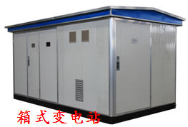
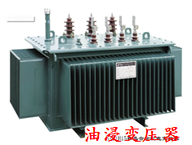
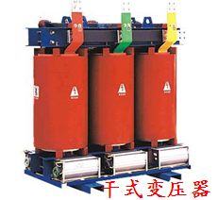



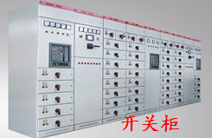
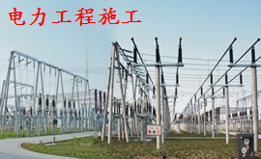



六、联系方式
电话：0538—8933792 传真：0538—8933792 网站：http://www.tkxb.net
邮箱：tkxbzp@163.com “姓名+学校”为标题
联系部门：人事劳资科
徐老师 联系电话/微信：18653881256 王佳美
地址：泰安市高新技术开发区南区泰开工业园。
公交路线：泰安市内乘坐2路车（往南）在泰开电气站下车即到。

